附件7
关于校本部、番禺校区国家体质测试领取测试卡方式的说明

为更好的完成国家大学生体质测试任务，校本部，番禺校区体质测试领取测试卡将采用以下两种方式：
方式一：微信客户端扫描微信小程序“草料二维码”
具体方式操作方式如下（如图）：
第一步：登陆微信进入“发现”页面，点击进入“小程序”选项，进入“小程序”页面；
第二步：进入“小程序”页面后，点击搜索“草料二维码”；
第三步：点击进入“草料二维码”小程序；
第四步：填写“学号”信息后，点击“生成二维码”；
第五步：将生成二维码出示给发卡人员，同时交身份证、校园卡给发卡人员，领取测试卡。
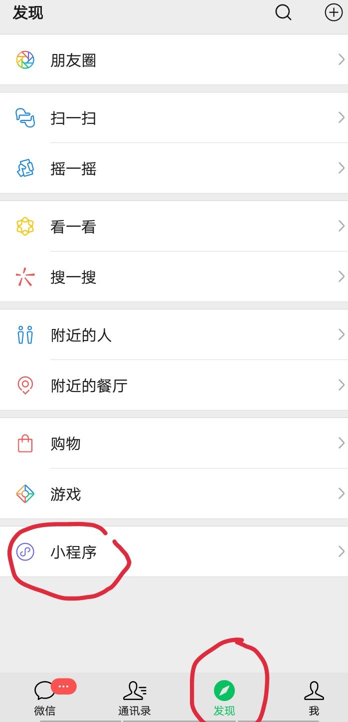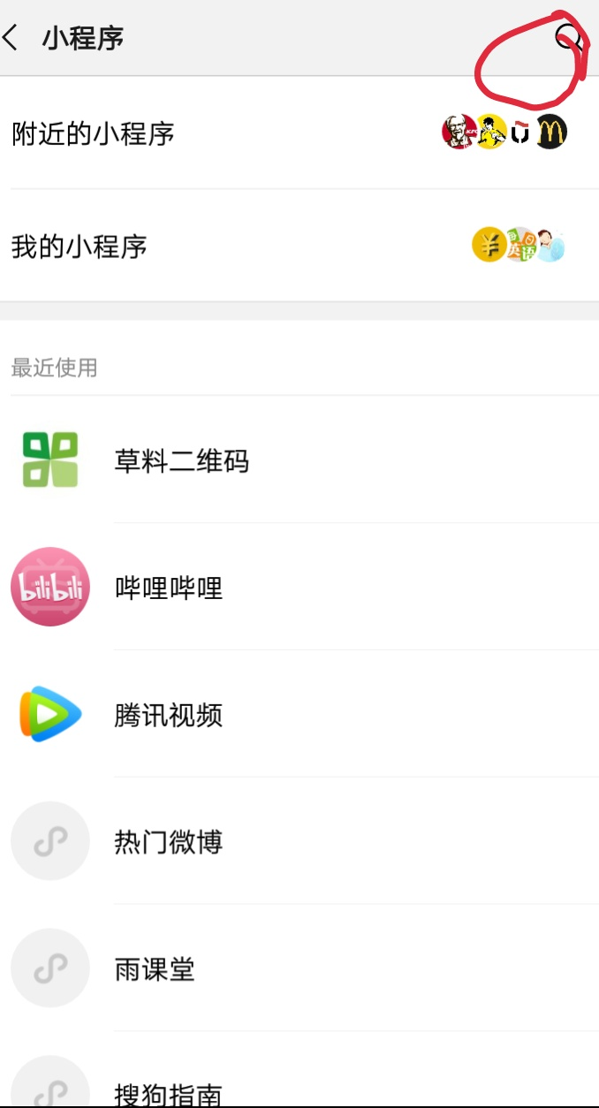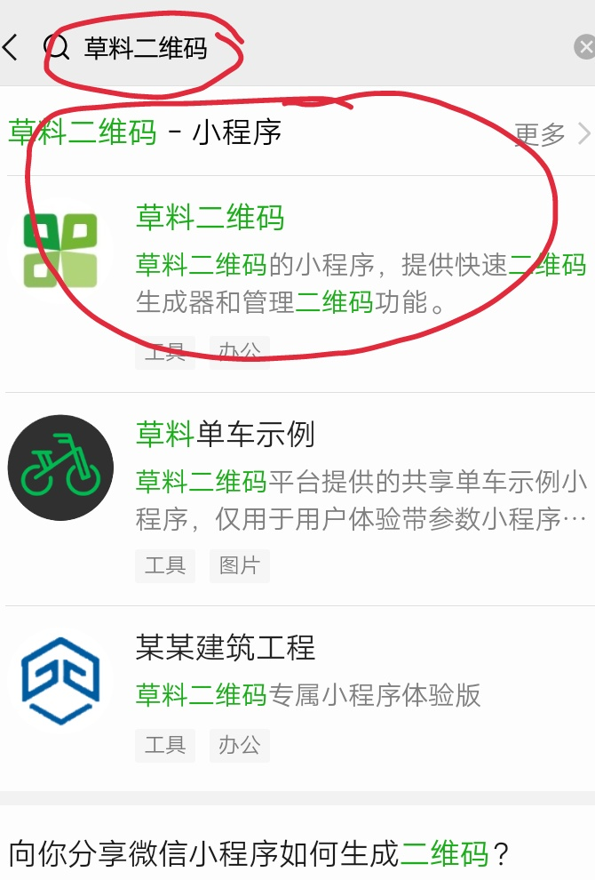
- → ② → ③ →
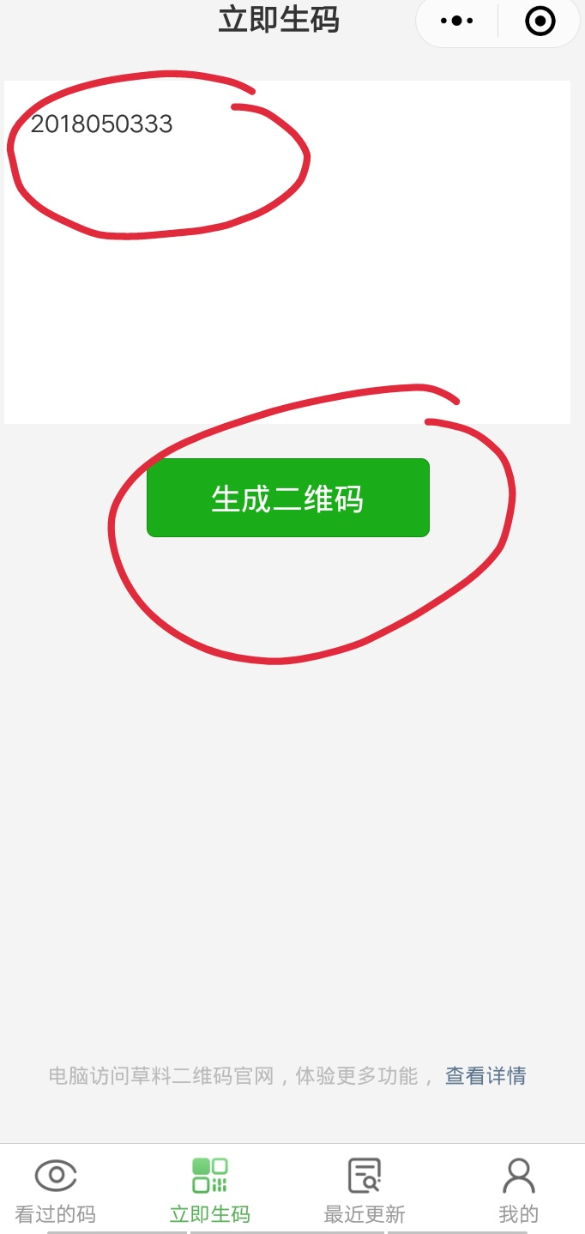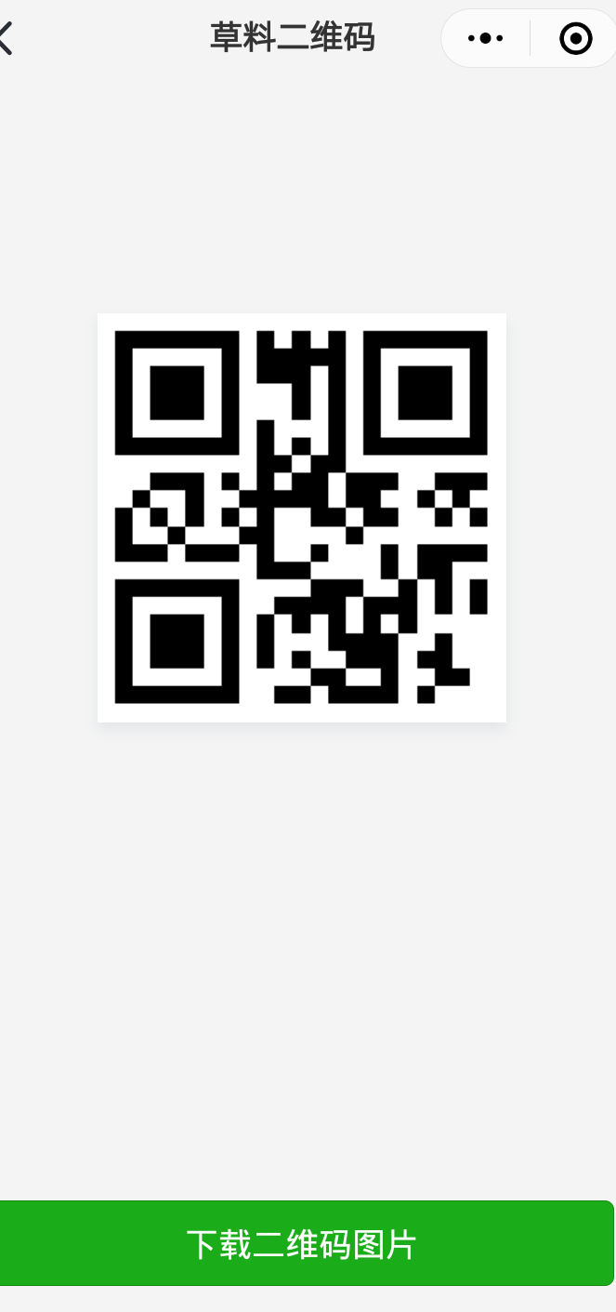
→ ④ → ⑤

方式二：手动输入学号
第一步：将身份证、学生卡交给发卡人员查验；
第二步：在发卡人员电脑前的键盘手动输入学号后按回车键；
第三步：领取取测试卡。

体育学院
体质测试中心
2020年10月13日

